**Der meteorologische Winter 2024/2025 aus klimatischer Sicht und die Bedeutung für die erneuerbaren Energien**

Einordnung von Temperatur, Niederschlag und Sonnenscheindauer sowie ein Überblick zur Auslastung erneuerbarer Energien-Anlagen

Der Winter 2024/2025 war in Sachsen-Anhalt erneut zu warm, brachte aber zwei kurze winterliche Phasen. Er war sonnenscheinreicher und trockener als im Durchschnitt.

Die dominierenden Hochdruckgebiete sorgten im vergangenen Winter für einen ausreichenden Ertrag bei den Photovoltaikanlagen, insbesondere der Februar zeichnete sich durch überdurchschnittliche Erträge aus. Im Gegensatz dazu gab es weniger Wind und entsprechend unterdurchschnittliche Erträge aus der Windenergie.

**Dezember**

Häufige Hochdruckgebiete gestalteten den Dezember relativ ruhig. Tiefdruckphasen mit sehr milder Luft beschränkten sich auf die erste Dezemberwoche und die Tage vom 15.12. bis 22.12.. Sonst blieb es unter Hochdruckeinfluss auch häufig trocken mit Nebel oder Sonne, dabei war es durchweg mild. In der Folge betrug die Monatsmitteltemperatur in Sachsen-Anhalt 3,7 °C und lag damit um 2,6 K über dem Mittel der Referenzperiode von 1961 bis 1990. Auch im Vergleich zum 30-jährigen Mittel von 1991 bis 2020 war der Monat um 1,6 K zu warm. Besonders mild war es dabei am 18.12. in Wernigerode mit 14,5 °C und am 19.12. in Magdeburg mit 14,4 °C.

Durch den wiederholten Hochdruckeinfluss blieb der Niederschlag im Dezember in Sachsen-Anhalt mit 37,0 mm hinter den langjährigen Mittelwerten zurück. Somit konnten 79,3 % im Vergleich zur Referenzperiode von 1961 bis 1990 erreicht werden, im Bezug zum 30-jährigen Klimamittel von 1991 bis 2020 wurden 80,3 % gemessen. Dabei war es gerade in der Südhälfte des Landes besonders trocken, so gab es beispielsweise in Wettin-Löbejün-Neutz gerade einmal 20,2 mm Niederschlag und in Bad Lauchstädt 21,4 mm. Dagegen haben in der Börde und in der Altmark einige Stationen sogar mehr Niederschlag als im langjährigen Mittel registriert.

Mit 37,9 Sonnenstunden erreichte der Dezember 2024 in Sachsen-Anhalt 106,5 % der Klimareferenzperiode 1961 bis 1990 und 87,3 % zum 30-jährigen Mittel von 1991 bis 2020.

**Januar**

Der Januar 2025 zeigte sich sehr wechselhaft und mild im ersten und letzten Monatsdrittel, während er sich um die Monatsmitte dank eines Hochdruckgebietes und einer dünnen Schneedecke von seiner winterlichen Seite zeigte. Insgesamt erreichte der Monat eine Mitteltemperatur in Sachsen-Anhalts von 2,5 °C. Damit war der Januar um 2,7 K wärmer als nach der Referenzperiode von 1961 bis 1990 üblich. Im Vergleich zum 30-Jahreszeitraum von 1991 bis 2020 betrug die Abweichung 1,4 K. Der Wintereinbruch zur Monatsmitte brachte in weiten Teilen des Landes eine dünne Schneedecke, die auch über einige Tage erhalten blieb. So lagen beispielsweise im Harz und Harzvorland häufig 10 bis 20 cm Schnee, während ganz im Süden und ganz im Norden nur 1 bis 3 cm zusammenkamen. Klarte der Himmel dann nachts über den Schneeflächen länger auf, kühlte es deutlich ab, wie beispielsweise in Wernigerode-Schierke mit -13,7 °C am 13. Januar. Einen besonders milden Tag hingegen gab es am 25.01. in weiten Teilen Sachsen-Anhalts, so erreichte Bad Lauchstädt an jenem Tag 16,5 °C.

Während der tiefdruckgeprägten Phasen dominierten überwiegend feuchte und milde Luftmassen das Geschehen. In der Folge kam es zu reichlichen Niederschlägen. In der Konsequenz brachte der Monat mit 55,7 mm Niederschlag mit 144,0 % deutlich mehr als das Soll des Referenz-Mittelwertes von 1961 bis 1990 erwarten ließe und mit 123,6 % auch mehr als das 30-Jahresmittel von 1991 bis 2020. Darüber hinaus war der Niederschlag sehr ungleichmäßig verteilt. In einem Streifen vom Harz über die Börde bis in die Altmark war es besonders feucht mit teilweise mehr als dem Doppelten der üblichen Niederschlagsmenge, während im Süden und Osten nur wenig mehr als die übliche Niederschlagmenge registriert wurde.

Die rege Tiefdrucktätigkeit im Januar sorgte für viel Bewölkung und nur verhaltene Sonnenscheinanteile. In der Folge erreichte der Monat insgesamt 43,9 Sonnenstunden. Dies entspricht 103,4 % im Vergleich zur Referenzperiode von 1961 bis 1990 oder 82,3 % in Bezug auf die Klimaperiode von 1991 bis 2020. Die Sonnenscheinanteile waren dabei im Süden und Osten Sachsen-Anhalte größer als im Westen und Norden des Landes.

**Februar**

Auch der Februar 2025 präsentierte sich bzgl. des Wetters vielfältig, wenn auch überwiegend von Hochdruck dominiert. Nach einem milden und hochdruckgeprägten ersten Monatsdrittel sorgte im Anschluss ein kurzer Kaltlufteinbruch für eine winterliche Woche um die Monatsmitte herum. Zum Ende des Monats hielt dann bereits der Frühling Einzug.

Der Kaltlufteinbruch ging mit einigen Schneefällen einher, sodass sich gerade in der nördlichen Hälfte des Landes bei 5 bis 10 cm eine sehr winterliche Woche einstellte, während in der Südhälfte wenige Zentimeter Schnee bereits nach wenigen Tagen abgetaut waren. Gerade in klaren Nächten über Schnee wurde es empfindlich kalt mit deutlich unter -10 °C. Besonders kalt war es dabei in Oberharz am Brocken-Stiege mit -19,0 °C, aber auch beispielsweise in Genthin mit -13,8 °C . Im Kontrast dazu reichte es an mehreren Tagen ab dem 21. Februar für milde 15 °C wie zum Beispiel in Wernigerode mit 16,8 °C oder in Quedlinburg mit 16,1 °C. Das Monatsmittel des Februars für Sachsen-Anhalt erreichte 1,1 °C und lag damit um 0,7 K über der Referenzperiode von 1961 bis 1990, aber war im Vergleich zur Klimaperiode von 1991 bis 2020 um 0,6 K zu kühl.

Die Niederschlagsmenge im Flächenmittel Sachsen-Anhalts blieb im Februar mit 15,3 mm deutlich hinter den langjährigen Mittelwerten zurück. So wurden nur 46,0 % des üblichen Niederschlags des Referenzzeitraums registriert, im Vergleich zum Zeitraum von 1991 bis 2020 nur 44,8 %. Besonders trocken war es dabei in der Altmark und in der Börde, so wurden in Zielitz nur 6,1 mm und in Gardelegen-Lindstedterhorst 6,7 mm gemessen. Etwas mehr Niederschlag gab es in einem Streifen vom Harz bis in den Burgenlandkreis, dennoch wurde auch hier das langjährige Mittel nirgends erreicht.

Hingegen war der Februar mit 97,7 Sonnenstunden ein sehr sonniger Monat und erreichte entsprechend im Vergleich zur Referenzperiode von 1961 bis 1990 144,4 % der üblichen Sonnenscheindauer und auch gegenüber dem Mittel von 1991 bis 2020 waren es noch 128,0 %. Besonders sonnenscheinreich war dabei die zweite Monatshälfte.

**Winter**

Im Rückblick auf den gesamten Winter vom 01. Dezember 2024 bis 28. Februar 2025 zeigte sich ein mit 2,4 °C um 2,0 K zu warmer Zeitraum im Vergleich zur Referenzperiode von 1961 bis 1990. Auch im Vergleich zum neueren 30-Jahreszeitraum von 1991 bis 2020 war es noch um 0,8 K wärmer als üblich. Eine jeweils sehr winterliche Woche im Januar und Februar konnten die überwiegend milden übrigen Winterwochen nicht ansatzweise ausgleichen. Damit war der Winter der 12. zu warme in Folge nach dem Mittel der Referenzperiode von 1961 bis 1990.

In den letzten drei Monaten fielen insgesamt 108,0 mm Niederschlag im Flächenmittel über Sachsen-Anhalt. Als Folge des wiederholten Hochdruckeinflusses blieb es somit mit 90,6 % trockener als in der Referenzperiode von 1961 bis 1990 üblich. Im Vergleich zum Mittel 1991 bis 2020 wurden lediglich 85,6 % der normalen Niederschlagsmenge erreicht. Besonders trocken war es dabei im südlichen Sachsen-Anhalt. So fiel in Bad Lauchstädt mit 63,2 mm der wenigste Niederschlag, nicht nur in Sachsen-Anhalt, sondern in ganz Deutschland. Nur im Harz und seinem direkten Umfeld wurde das Niederschlagssoll des Winters erreicht.

Während des Winters schien die Sonne in Sachsen-Anhalt 179,4 Stunden. Damit war der Winter mit 123,4 % im Vergleich zur Referenzperiode von 1961 bis 1990 der sonnigste Winter seit sechs Jahren. Auch im Vergleich zum Klimazeitraum von 1991 bis 2020 wurden noch 103,8 % erreicht. Maßgeblich dazu beigetragen hat der sehr sonnige Februar, der die beiden anderen, nicht so sonnigen Wintermonate mehr als ausgleichen konnte.

**Der Winter 2024/2025 aus Sicht der Erneuerbaren Energien**

In dieser Analyse erfolgt eine ausschließliche Betrachtung der Erneuerbaren Energiequellen zur Stromerzeugung, die durch meteorologische Bedingungen beeinflusst sind (volatil), also Windenergie und Photovoltaik.

Als Berechnungsgrundlage der folgenden Auswertung dient die produzierte elektrische Arbeit im Tagesmittel im Gebiet Ostdeutschlands und Hamburgs (Gebiet des Übertragungsnetzbetreibers 50Hertz). Die produzierte Arbeit wurde ins Verhältnis zur installierten Leistung gesetzt und so die Auslastung berechnet. Diese Auslastung wurde für die Jahreszeit gemittelt. Darüber hinaus wurde ein 10-jähriges Mittel über den Zeitraum von 2010 bis 2019 gebildet. Die Auslastung der betrachteten Jahreszeit des aktuellen Jahres wird ins Verhältnis zur Auslastung im 10-jährigen Mittel für diese Jahreszeit gesetzt. Dies Verhältnis wird im Folgenden als Ertrag bezeichnet.

Im Sommer haben Solarenergieanlagen aufgrund des Sonnenstandes und der Tageslänge in der Regel eine größere Auslastung als Windenergieanlagen. Im Winter tritt der gegenteilige Effekt auf, sodass Windenergieanlagen eine größere Auslastung haben. Somit ergänzen sich Windenergie und Photovoltaik im Jahresgang. Der Herbst markiert dabei den Übergang zwischen den vorherrschenden Erzeugungsarten. Gerade in den Herbst- und Wintermonaten gibt es aber manchmal Phasen mit wenig Wind und wenig Sonnenschein.

Der diesjährige Dezember war ein wolkenreicher Monat, so dass nur an einzelnen Tagen der Ertrag deutlich über 100% stieg. Dies war lediglich am 01., 24. und 25.12.2024 der Fall. Sonst überlagerten sich wenig Sonnenschein und wenig Wind besonders am 11. und 12. Dezember. Dagegen sorgte kräftiger Tiefdruckeinfluss im zweiten Monatsdrittel für reichlich Wind, sodass der Ertrag mehrere Tage am Stück um 200 % im Vergleich zum Mittel von 2010 bis 2019 betrug. Somit ergänzten sich die volatilen Energieträger nur teilweise im Dezember.

Der Januar war aus Sicht des Sonnenscheins ein durchschnittlicher Monat, es gab nur einzelne sonnenreiche Tage, wie beispielsweise vom 19. bis 22. Januar mit einem Ertrag der Photovoltaikanlagen von über 200 % im Vergleich zum Mittel von 2010 bis 2019. In diesen Tagen war der Ertrag aus der Windenergie sehr gering, so dass es in diesem Zeitraum zumindest tagsüber eine gute Ergänzung gab, während nachts der Ertrag aus erneuerbaren Quellen nur gering war. Insbesondere im ersten Monatsdrittel und im letzten Monatsdrittel zeigte sich ein Ertrag, der häufig zwischen 150 und 200 %, vom 24. bis 27. Januar sogar über 250 % lag.

Ein sehr sonnenscheinreicher Monat war der Februar, insbesondere in den ersten Tagen des Monats und der zweiten Monatshälfte. Der Ertrag lag nur an einzelnen Tagen unter dem langjährigen Mittelwert von 2010 bis 2019. Umgekehrt stellt sich die Situation bzgl. der windgetriebenen Erneuerbaren Energien dar. Durch den dominierenden Hochdruckeinfluss wehte der Wind häufig nur schwach, sodass nur wenige Tage im Februar mehr als 100 % Ertrag lieferten. Hier ergänzten sich aber die beiden erneuerbaren Energieformen gut. Lediglich vom 14. bis 17. Februar war der Ertrag aus beiden Quellen gering.

Über den ganzen Winter gesehen, lag der Ertrag bei der Windkraft mit 87,2 % unter dem Mittel der Jahre von 2010 bis 2019. Dies war das Ergebnis des dominierenden Hochdruckeinflusses mit wenig Wind. Der Ertrag aus der Photovoltaik blieb mit 90,9 % nur wenig unterhalb des Mittels der Jahre 2010 bis 2019.

Abbildungen: Ertrag der Erneuerbaren Energien von Wind und Sonne im Herbst in Prozent zum langjährigen Mittel von 2010 bis 2019.

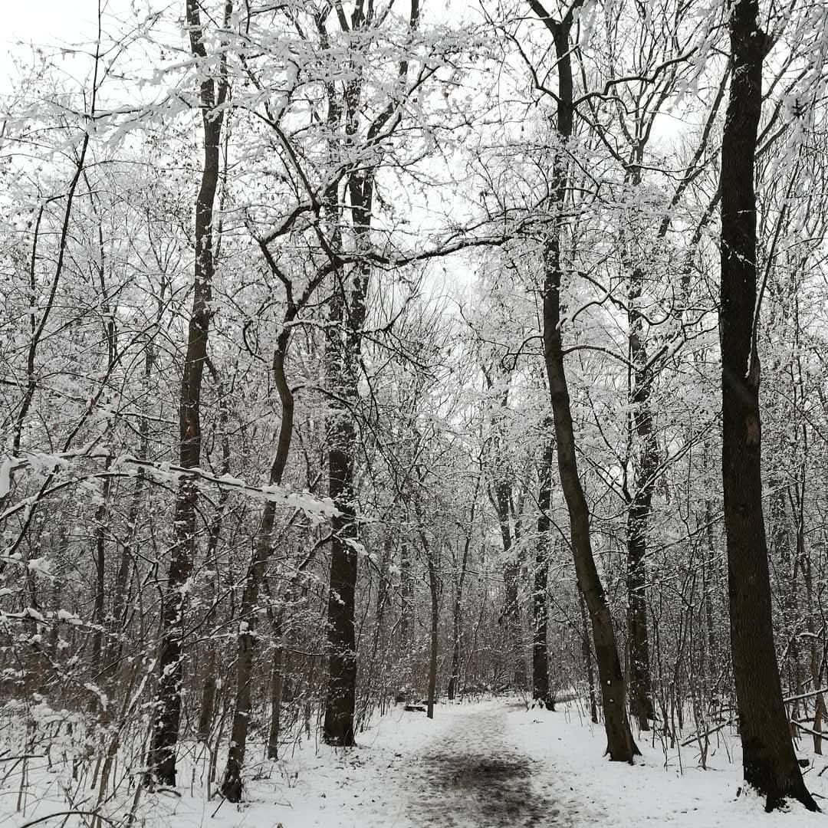

Abbildung: Wanderweg im verschneiten Wald. Bild Dr. Christoph Geißler, LAU